**“乐享松山湖”公众号招聘信息接收格式**

邮件命名格式：公司名

接收邮箱地址：sshrmt@126.com

**注意：发布采取先到先得的方式，每周大概推送3—5家企业的招聘信息，如果格式不符合要求，则不会推送。**

**正文包括以下信息（具体格式见下文示例）**

1. 企业名
2. 企业图片（一张）
3. 企业简介（200字以内）
4. 公司福利待遇
5. 招聘岗位
6. 岗位名称
7. 岗位人数
8. 岗位职责
9. 岗位要求
10. 薪资待遇：xxxx—xxxx元/月
11. 联系方式

1、联系人

2、电话：

3、邮箱：

4、地址：

**招聘信息示例：**

东莞酷派天安投资发展有限公司

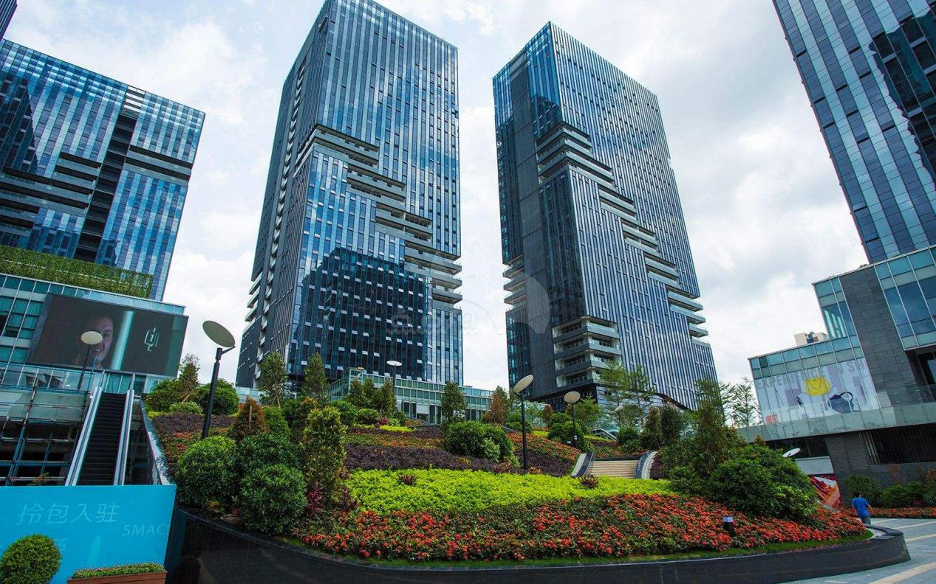

**公司简介：**

东莞酷派天安投资发展有限公司隶属于深圳天安骏业投资发展集团。开发建设的松山湖天安云谷产业园位于东莞松山湖高新区新城大道旁，毗邻华为南方工厂，是以智能科技产业为依托，覆盖全产业链的新一代智慧产城社区。

酷派天安积极参与城市更新、都市新兴产业综合体开发运营与产业投资服务，致力于成为领先的城市产业综合体开发、运营、服务商。同时极力为社会创造价值，为政府打造产业平台，集约土地资源，增加税收和就业，推动产业集聚和升级，提升区域综合价值。

**公司待遇：**

**1、年终奖金**

**2、拥有舒适休闲的餐厅提供员工日常就餐**

**3、住宿补贴**

**4、五天八小时制**

**5、每周定时提供下午水果**

**6、定期体检、员工培训发展、员工旅游等**

**招聘岗位一：**出纳（1名）

**岗位职责：**

1、负责公司现金、票据及银行存款的保管、出纳和记录；

2、审核、控制各项运营费用的支出，负责日常的费用报销；

3、负责开具发票，完成公司各证件的年审工作；

4、协助会计做好各种帐务的处理工作；

5、每月配合人事编制好工资表，并协助发放；

6、完成财务部经理交办的其他任务。

**岗位要求：**

1、本科及以上学历，财务管理或会计学专业；有一年或以上会计、出纳工作经验者优先；

2、严谨、细致、耐心的工作作风，坚持公司管理原则；

3、出色的协调、沟通能力，协调各部门共同工作；

4、必要的财务、税务政策和法律知识。

**待遇：3500-4000元****/月**

**招聘岗位二：**出纳（1名）

**岗位职责：**

1、负责公司现金、票据及银行存款的保管、出纳和记录；

2、审核、控制各项运营费用的支出，负责日常的费用报销；

3、负责开具发票，完成公司各证件的年审工作；

4、协助会计做好各种帐务的处理工作；

5、每月配合人事编制好工资表，并协助发放；

6、完成财务部经理交办的其他任务。

**岗位要求：**

1、本科及以上学历，财务管理或会计学专业；有一年或以上会计、出纳工作经验者优先；

2、严谨、细致、耐心的工作作风，坚持公司管理原则；

3、出色的协调、沟通能力，协调各部门共同工作；

4、必要的财务、税务政策和法律知识。

**待遇：3500-4000元/月**

**招聘岗位三：**出纳（1名）

**岗位职责：**

1、负责公司现金、票据及银行存款的保管、出纳和记录；

2、审核、控制各项运营费用的支出，负责日常的费用报销；

3、负责开具发票，完成公司各证件的年审工作；

4、协助会计做好各种帐务的处理工作；

5、每月配合人事编制好工资表，并协助发放；

6、完成财务部经理交办的其他任务。

**岗位要求：**

1、本科及以上学历，财务管理或会计学专业；有一年或以上会计、出纳工作经验者优先；

2、严谨、细致、耐心的工作作风，坚持公司管理原则；

3、出色的协调、沟通能力，协调各部门共同工作；

4、必要的财务、税务政策和法律知识。

**待遇：3500-4000元/月**

**招聘岗位四/五/六......**

**联系方式：**

联系人：

联系电话：

邮箱：

地址：